**МАТЕРИАЛЫ ДЛЯ УЧАЩИХСЯ**

**ЗАДАЧА 1 (Струя фонтана), ЗАДАЧА 6 (Фонтан «Дружба народов»)**

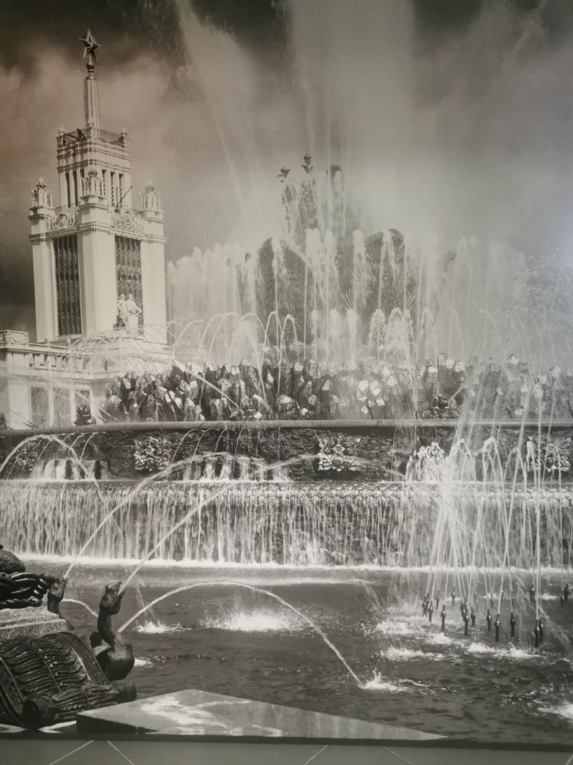

Самый большой фонтан Выставки – «Дружба народов», созданный по проекту архитектора Константина Топуридзе, – был запущен на Центральной аллее 1 августа 1954 года. И сегодня он является одним из любимых мест встречи москвичей и гостей столицы. Примечательно, что на момент проектирования фонтан имел другое название – «Золотой сноп». Оно должно было отражать ценность сельскохозяйственных культур для Советского Союза. Но композиция фонтана стала решающим фактором в выборе финального наименования: вокруг изобильного снопа «кружатся» девушки, всем своим обликом олицетворяя дружбу народов. Статуи фонтана «Дружба народов» символизируют советские республики: их количество равно шестнадцати – по числу республик, входивших в СССР на момент создания объекта культурного наследия. Фигуры расположены в том же порядке, в котором и республики на гербе СССР, а сам герб, в свою очередь, опирается на Конституцию 1954 года.

Вес каждой золотой скульптуры – 2,5 тонны, а высота – четыре метра. Для того чтобы бронзовые изваяния вновь засияли, мастерам-реставраторам потребовалось шесть килограммов сусального золота. 25 специалистов-реставраторов за четыре месяца восстановили 16 золотых красавиц.

РСФСР

Скульптура, которая олицетворяет РСФСР, обращена к Центральному павильону. По замыслу создателей – архитектора Константина Топуридзе и Григория Константиновского – она торжественно встречает гостей, совершающих променад от Главной арки. Облаченная в национальный сарафан бронзовая девушка держит в руках сноп пшеницы – национальное достояние страны.

Украинская ССР

На гербе Украинской ССР изображены пшеница, виноград и подсолнух – главные символы сельского хозяйства Украины. Эти же дары природы держит в руках девушка в народном венке с цветами и лентами и в традиционном наряде. При реставрации было обнаружено, что у фигуры пропал подсолнух. Работа по восстановлению элемента проводилась по архивным чертежам.

Узбекская ССР

Изваяние создано скульптором и художницей декоративно-прикладного искусства Зинаидой Баженовой. Аллегорическая фигура держит в руках хлопок, демонстрируя народное достояние республики Узбекистан. Национальные черты угадываются по головному убору. Косы свободно спадают за спину, а широкий рукав вышитой рубашки словно развевается под порывами ветра.

Грузинская ССР

Для образа Грузинской ССР позировала первая красавица Тбилиси – Родам Амирэджиби, княжна и жена поэта Михаила Светлова. Ее прекрасные черты, воплощенные в бронзе и покрытые сусальным золотом, сияют на солнце. Она тоже облачена в традиционный наряд. Грозди винограда в ее руках напоминают о том, что грузинское виноделие по праву можно считать народным сокровищем.

Литовская ССР

Лента в волосах и драпировка костюма литовской девушки также сияют на солнце. В одной руке девушка держит лен и ячмень, в другой — цветы и дубовые листья. Лен, ячмень, цветы и дуб – все это можно найти на гербе Литовской ССР. Эти растения прославили республику, а девушка запечатлела навсегда ее торжество.

Латвийская ССР

Скульптура работы Зинаиды Баженовой олицетворяет Латвийскую ССР. Интересна детальная проработка образа: кроме национального костюма и связки колосьев в руках, которые призваны прославить сельское хозяйство региона, авторы виртуозно изобразили брошь, украшающую ворот. Это традиционное латышское украшение – сакта.

Таджикская ССР

Платье свободного кроя подчеркивает изящный скульптурный силуэт, олицетворяющий Таджикскую ССР. Республика Таджикистан также выбрала символом на гербе хлопок, потому девушка со множеством заплетенных косичек держит в руках именно его. Косички эти доставили реставраторам немало трудов: на то, чтобы заново покрыть позолотой каждую из них, ушло двое суток кропотливой работы.

Туркменская ССР

Известно, что позировала для статуи туркменская пианистка Гозель Аннамамедова, учившаяся на тот момент в Московской консерватории. В руках девушка держит хлопок: как и Таджикистан, Туркменистан выбрал его своим символом. На голове у девушки особым образом повязанный тюрбан – знаковый элемент национального костюма.

Карело-Финская ССР

Девушки расположены в том же порядке, в котором и республики на гербе СССР, а сам герб, в свою очередь, опирается на Конституцию 1954 года. Отсюда и шестнадцатая республика. Карело-Финская ССР стала автономной только в 1956 году. Убирать карельскую девушку с цветами и растущей у ног елочкой и рушить таким образом скульптурный замысел, конечно, никто не стал.

Эстонская ССР

Историки утверждают, что прототипом скульптуры Эстонской ССР была балерина Вирве Кипле-Парсаданян, она была выбрана для позирования во время учебы в ГИТИСе. На девушке традиционный наряд Муху, третьего по величине острова Эстонии, с характерным головным убором. На гербе Эстонской республики изображены сосновая ветвь и пшеничный колос.

Армянская ССР

Тема изобилия сельского хозяйства отразилась и в образе аллегорической скульптуры Армянской ССР: в руках у бронзовой девушки виноград – символ республики. За годы существования фонтана под воздействием водных потоков листья частично были разрушены, но сейчас, опираясь на архитектурные чертежи, их восстановили до мельчайших деталей.

Молдавская ССР

Кукуруза – известная «царицей полей» республик Советского Союза. Но украшала она именно герб Молдавской ССР. Девушка держит в руках кукурузный початок, а под ногами у нее виноградные лозы и крупные гроздья, сияющие на солнце. Виноград – еще одно сокровище Молдавии, и девушка с гордостью демонстрирует его.

Киргизская ССР

Девушка с двумя сияющими на солнце золотыми косами и в остроконечном головном уборе держит в руках гирлянду из цветов и хлопка. Это Киргизская ССР, чьи луга и засеянные хлопком поля прославили республику на весь Союз. Любопытный факт: она должна была оказаться на месте Молдавской, а Молдавская, соответственно, на ее месте, но при установке фигуры еще в 1950-е их перепутали и так и оставили.

Азербайджанская ССР

Хлопок был одним из главных сокровищ Советского Союза: его даже называли «белым золотом земли». Сразу несколько золотых девушек держат в руках цветы хлопка, и скульптура Азербайджанской ССР не стала исключением, сохранив память о том, насколько высока была ценность этой культуры.

Казахская ССР

Отлитая из бронзы фигура, которая олицетворяет Казахскую ССР, составляет фонд самых известных работ скульптора и художницы Зинаиды Баженовой. Прославляя земледелие и сельское хозяйство, девушка держит в руках сноп колосьев пшеницы. Национальные черты угадываются в головном уборе из перьев.

Белорусская ССР

По часовой стрелке обойдя восьмигранный бассейн фонтана, габариты которого составляют 81 на 56 метров, посетители видят скульптуру, символизирующую Белорусскую ССР. Элементы костюма воссозданы из бронзы с исторической точностью. Прославляя сельское хозяйство республики, в одной руке девушка держит лен, в другой – яблоко. Рядом с ней начинает новый круг РСФСР.

Параллельно с восстановлением скульптур и декоративных элементов фонтана проходила работа по обновлению гидротехнических систем и укреплению каркасов конструкций комплекса. Гидравлическая система фонтана обеспечивает работу нескольких сотен водяных струй, которые по сценарию меняют общую композицию. Рисунок струй в последние годы был упрощен в связи с ветшанием механизмов. Теперь он полностью восстановлен. Во всем великолепии стремительные потоки воды засверкали в лучах солнца.

Источник: <https://vdnh.ru/news/1139/>

**ЗАДАЧА 2 (Инсталляция на вырост) , ЗАДАЧА 3 («Зелёный горошек»), ЗАДАЧА 4 (Конус из банок)**

Проводя собственные измерения банок, рекомендуем сверить результаты своих измерений с принятыми стандартами для их изготовления.

ГОСТ 5981-2011

**МЕЖГОСУДАРСТВЕННЫЙ СТАНДАРТ**

**БАНКИ И КРЫШКИ К НИМ МЕТАЛЛИЧЕСКИЕ ДЛЯ КОНСЕРВОВ**

**Технические условия**

**Tins and metal lids for canned food. Specifications**

## **4 Технические требования**

4.1 Банки и крышки к ним изготавливают в соответствии с требованиями настоящего стандарта и документами изготовителя (технологической и конструкторской документацией) на банки и крышки конкретных видов, с соблюдением требований [[1](https://docs.cntd.ru/document/902249109#64U0IK)] и действующих на территории государства, принявшего стандарт.

4.2 Размеры и вместимость укупоренных сборных круглых банок указаны на рисунке 1 и должны соответствовать требованиям, приведенным в таблице 1.

|  |
| --- |
|  |
| https://api.docs.cntd.ru/img/12/00/09/38/34/0d3555d8-6e36-48cc-9b0b-810a16a8b90f/P003D0000.png |

Рисунок 1

Таблица 1

|  |  |  |  |  |  |  |
| --- | --- | --- | --- | --- | --- | --- |
|  |  |  |  |  |  |  |
| Диаметр, мм | | | Высота наружная максимальная , мм | Вместимость, см | | Обозначение банки |
| Внутренний номин., | Наружный | |  | Номин. | Пред. откл. |  |
|  | Номин. | Пред. откл. |  |  |  |  |
| 50,5 | 54,0 | -1,0 | 42,0 | 70 | +2,0 -3,0 | 34 |
|  |  |  |  |  |  |  |
|  |  |  | 54,0 | 95 | +3,0 -4,0 | 24 |
|  |  |  |  |  |  |  |
|  |  |  | 59,0 | 106 | +3,5 -4,5 | 10 |
|  |  |  |  |  |  |  |
|  |  |  | 76,0 | 140 | +4,5 -5,5 | 36 |
|  |  |  |  |  |  |  |
|  |  |  | 84,0 | 155 | +5,0 -6,5 | 25 |
|  |  |  |  |  |  |  |
|  |  |  | 114,0 | 215 | +4,5 -6,5 | 39 |
|  |  |  |  |  |  |  |
| 59,5 | 63,0 | -1,0 | 47,0 | 115 | +3,4 -4,5 | 35 |
|  |  |  |  |  |  |  |
|  |  |  | 63,0 | 155 | +5,0 -6,5 | 20 |
|  |  |  |  |  |  |  |
|  |  |  | 76,0 | 195 | +6,0 -8,0 | 23 |
|  |  |  |  |  |  |  |
| 72,8 | 76,0 | -1,0 | 70,0 | 260 | +5,5 -8,0 | 4 |
|  |  |  |  |  |  |  |
|  |  |  | 84,0 | 320 | +6,5 -10,0 | 7 |
|  |  |  |  |  |  |  |
|  |  |  | 95,0 | 370 | +7,5 -11,5 | 9 |
|  |  |  |  |  |  |  |
|  |  |  | 109,0 | 425 | +8,5 -13,5 | 46 |
|  |  |  |  |  |  |  |
|  |  |  | 114,0 | 445 | +9,0 -13,5 | 43 |
|  |  |  |  |  |  |  |
| 74,1 | 77,4 |  | 39,8 | 140 | +4,5 -6,0 | 22 |
|  |  |  |  |  |  |  |
| 83,4 | 87,0 |  | 46,0 | 210 | +4,5 -6,5 | 38 |
|  |  |  |  |  |  |  |
|  |  |  | 52,0 | 240 | +5,0  -7,5 | 5 |
|  |  |  |  |  |  |  |
|  |  |  | 57,0 | 270 | +5,5 -8,0 | 6 |
|  |  |  |  |  |  |  |
| 91,0 | 95,0 | -1,5 | 27,0 | 150 | +4,5 -6,0 | 37 |
|  |  |  |  |  |  |  |
|  |  |  | 42,0 | 245 | +5,0 -7,5 | 40 |
|  |  |  |  |  |  |  |
|  |  |  | 70,0 | 410 | +8,5 -12,5 | 41 |
|  |  |  |  |  |  |  |
|  |  |  | 76,0 | 445 | +9,0 -13,5 | 42 |
|  |  |  |  |  |  |  |
|  |  |  | 95,0 | 570 | +11,5 -17,0 | 44 |
|  |  |  |  |  |  |  |
|  |  |  | 126,0 | 770 | +15,5 -23,0 | 45 |
|  |  |  |  |  |  |  |
| 99,0 | 103,0 |  | 23,5 | 130 | +4,0 -5,5 | 21 |
|  |  |  |  |  |  |  |
|  |  |  | 30,5 | 175 | +5,05 -7,0 | 2 |
|  |  |  |  |  |  |  |
| 99,0 | 103,0 | -1,5 | 40,4 | 250 | +5,0 -7,5 | 3 |
|  |  |  |  |  |  |  |
|  |  |  | 53,2 | 353 | +7,0 -10,5 | 8 |
|  |  |  |  |  |  |  |
|  |  |  | 70,0 | 475 | +9,5 -14,5 | 11 |
|  |  |  |  |  |  |  |
|  |  |  | 82,0 | 580 | +11,5 -17,5 | 12 |
|  |  |  |  |  |  |  |
|  |  |  | 124,0 | 895 | +18,0 -27,0 | 13 |
|  |  |  |  |  |  |  |
| 153,1 | 157,1 | -2,0 | 172,5 | 3020 | +45,5 -60,5 | 14 |
|  |  |  |  |  |  |  |
|  |  |  | 267,5 | 4770 | +71,5 -95,5 | 47 |
|  |  |  |  |  |  |  |
| 215,0 | 218,0 | -1,5 +0,5 | 250,0 | 8820 | +132,5  -176,5 | 15 |
|  |  |  |  |  |  |  |
| 223,0 | 228,0 | -2,0 | 253,0 | 9590 | +144,0 -192,0 | 48 |
|  |  |  |  |  |  |  |

Источник: <https://docs.cntd.ru/document/1200093834>

**ЗАДАЧА 5 («Колесо обозрения»)**

Самое высокое колесо в Москве было построено на ВДНХ в 1996 году. Высота колеса достигала 73 м, что равняется 30-этажному зданию. Прослужило колесо до 2016 года, а затем было демонтировано из-за аварийного состояния.

В сентябре 2022 года у Южного входа ВДНХ открылось крупнейшее в Европе колесо обозрения «Солнце Москвы» высотой 140 метров. Аттракцион стал еще одной всесезонной точкой притяжения в столице, новой достопримечательностью Москвы. Аттракцион оборудован 30 закрытыми кабинами, каждая шестая – с прозрачным полом. Кабины оснащены системами кондиционирования, отопления и освещения, а также видеонаблюдением, аудиосистемой и кнопкой связи с оператором. Вместимость колеса за один оборот продолжительностью 18 минут 40 секунд составляет 450 человек.

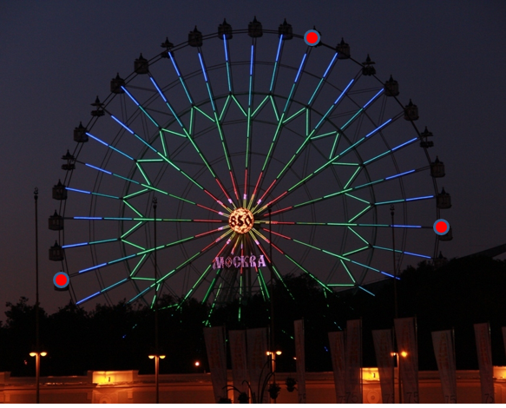

<https://vdnh.ru/places/koleso-obozreniya-solntse-moskvy/>